研发营销市场洞察平台操作手册
文档类型：用户操作手册
适用模块：研发营销市场洞察平台
适用对象：研发、市场、营销、销售、情报维护人员、数据源管理员、报告维护人员、系统管理员
版本日期：2026-06-12

1. 手册说明
研发营销市场洞察平台用于持续沉淀外部市场信息、客户动态、竞品动作、新品趋势和公开资料证据，服务研发选题、销售跟进、市场判断和管理层周报输出。
本手册面向日常使用和业务维护人员，重点说明企业、数据源、情报、报告模板和企业微信推送的维护方法。手册不包含后台运维、接口调试和系统部署等内容。
平台中的报告和情报应以公开来源、可追溯证据和人工复核为基础。报告对外发送前，应确认链接可访问、证据可追溯、内容范围与接收人权限一致。

2. 角色与维护范围
角色 | 主要职责
普通使用人 | 查看首页看板、检索正式情报、阅读企业档案、查看和打开报告。
情报维护人员 | 审核候选情报，维护正式情报标题、摘要、正文、标签、证据和素材池。
数据源管理员 | 新增和维护采集源，设置关键词、采集周期、筛选规则、启停状态和执行测试。
报告维护人员 | 维护报告模板、生成周报、编辑报告版本、导出 HTML、发起企业微信推送。
系统管理员 | 维护标签字典、系统配置状态、用户权限、可见性规则和账号映射。

3. 登录与导航
- 打开 http://192.168.14.44/insight 并完成登录（账号：工号；密码：xc@123456）。
- 进入市场洞察入口。
- 通过左侧导航进入首页看板、情报中心、企业档案、报告中心、数据源配置和系统设置。
- 如提示无权限或数据为空，先确认当前账号所属部门、角色和显式授权，再检查对应企业、数据源、情报或报告是否已授权。
图 1：首页看板
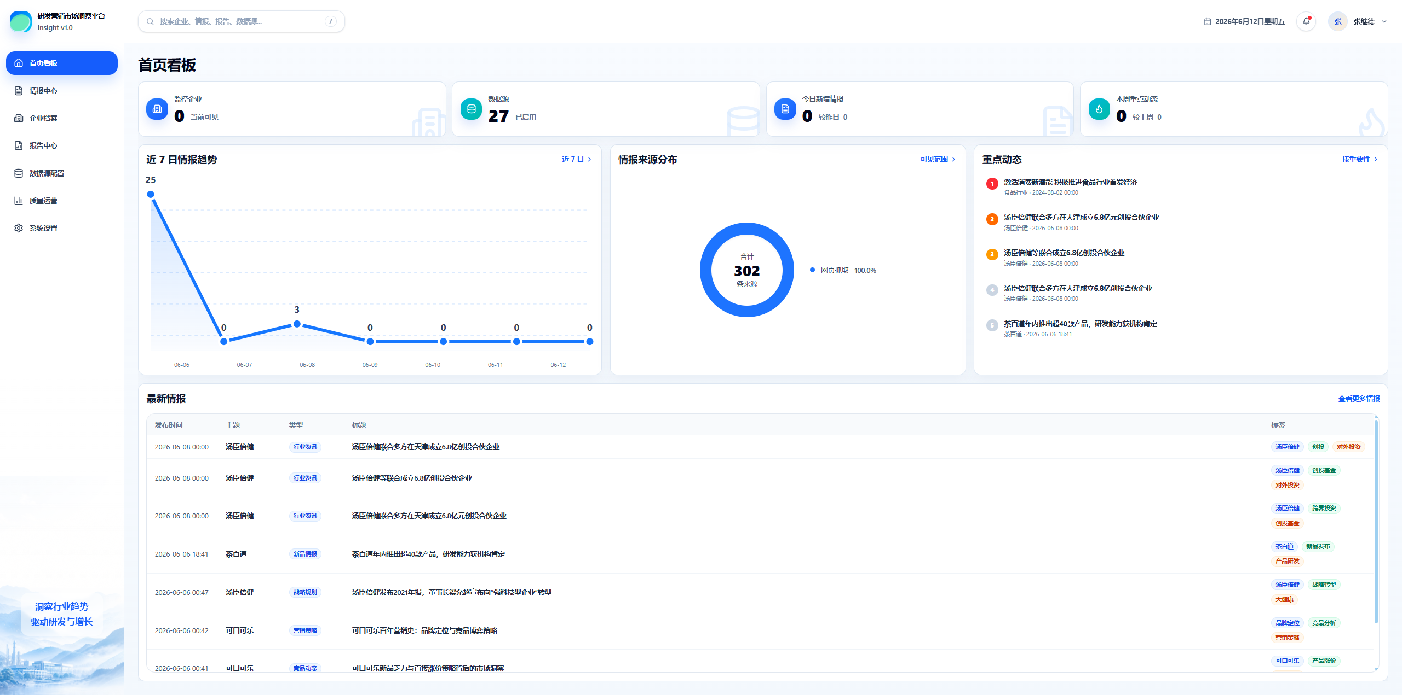

4. 日常维护总流程
市场洞察的日常维护建议按以下顺序执行：
- 维护企业或主题：先在企业档案中确认客户、竞品或观察对象是否存在。
- 维护数据源：为企业或主题配置搜索关键词、来源类型、采集周期和筛选规则。
- 执行测试采集：用手动测试验证数据源是否能产生候选情报。
- 审核候选情报：对候选内容执行通过、驳回或忽略。
- 维护正式情报：补充标题、摘要、正文、来源证据、标签、权限和报告素材标记。
- 生成报告：在报告中心选择模板、对象、素材范围和生成要求。
- 复核并导出：检查报告正文、证据和链接，导出 HTML。
- 推送通知：使用企业微信推送时，卡片应包含标题、简介和可访问链接。

5. 企业与主题维护

5.1 新增企业
- 进入“企业档案”。
- 点击“新增企业”。
- 填写企业名称、简称、行业、区域、企业类型、官网、监控级别和描述。
- 保存后，在企业详情中继续配置数据源、权限和关联情报。

5.2 查看企业档案
- 在搜索框输入企业名称、简称或行业关键词。
- 点击企业卡片进入详情。
- 查看基础信息、重点情报、关联数据源、标签和近期动态。
- 需要从企业视角继续分析时，可点击关联情报进入情报中心。

5.3 维护企业权限
- 打开企业详情中的权限入口。
- 按用户、角色、部门或全员配置查看、编辑或拥有者权限。
- 对敏感客户、重点竞品和战略项目，建议使用受限可见范围。
- 跨部门共享时优先授权部门或角色，减少逐个用户维护。
图 2：企业档案
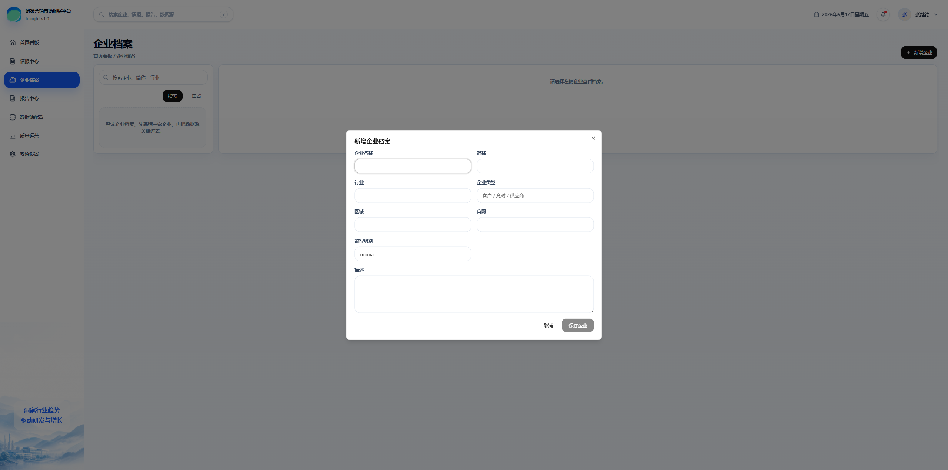

6. 数据源维护
数据源是市场信息进入平台的入口。新增或调整数据源后，应先测试，再进入周期采集。

6.1 新增数据源
- 进入“数据源配置”。
- 点击“新增数据源”。
- 填写数据源名称。
- 选择数据源类型，例如百度资讯、博查资讯、博查网页、官网、通用网页或多源资讯。
- 选择所属企业；如不归属具体企业，可选择不关联企业。
- 填写基础 URL 或搜索关键词。
- 设置采集周期，可选手动、每 15 分钟、每小时、每天或自定义 Cron。
- 填写包含词、排除词、最大结果数和抓取数量。
- 如需 AI 辅助筛选，开启 LLM 筛选并填写筛选提示词。
- 按业务需要选择是否自动审核。
- 将状态设为“已启用”并保存。
图 3：数据源配置
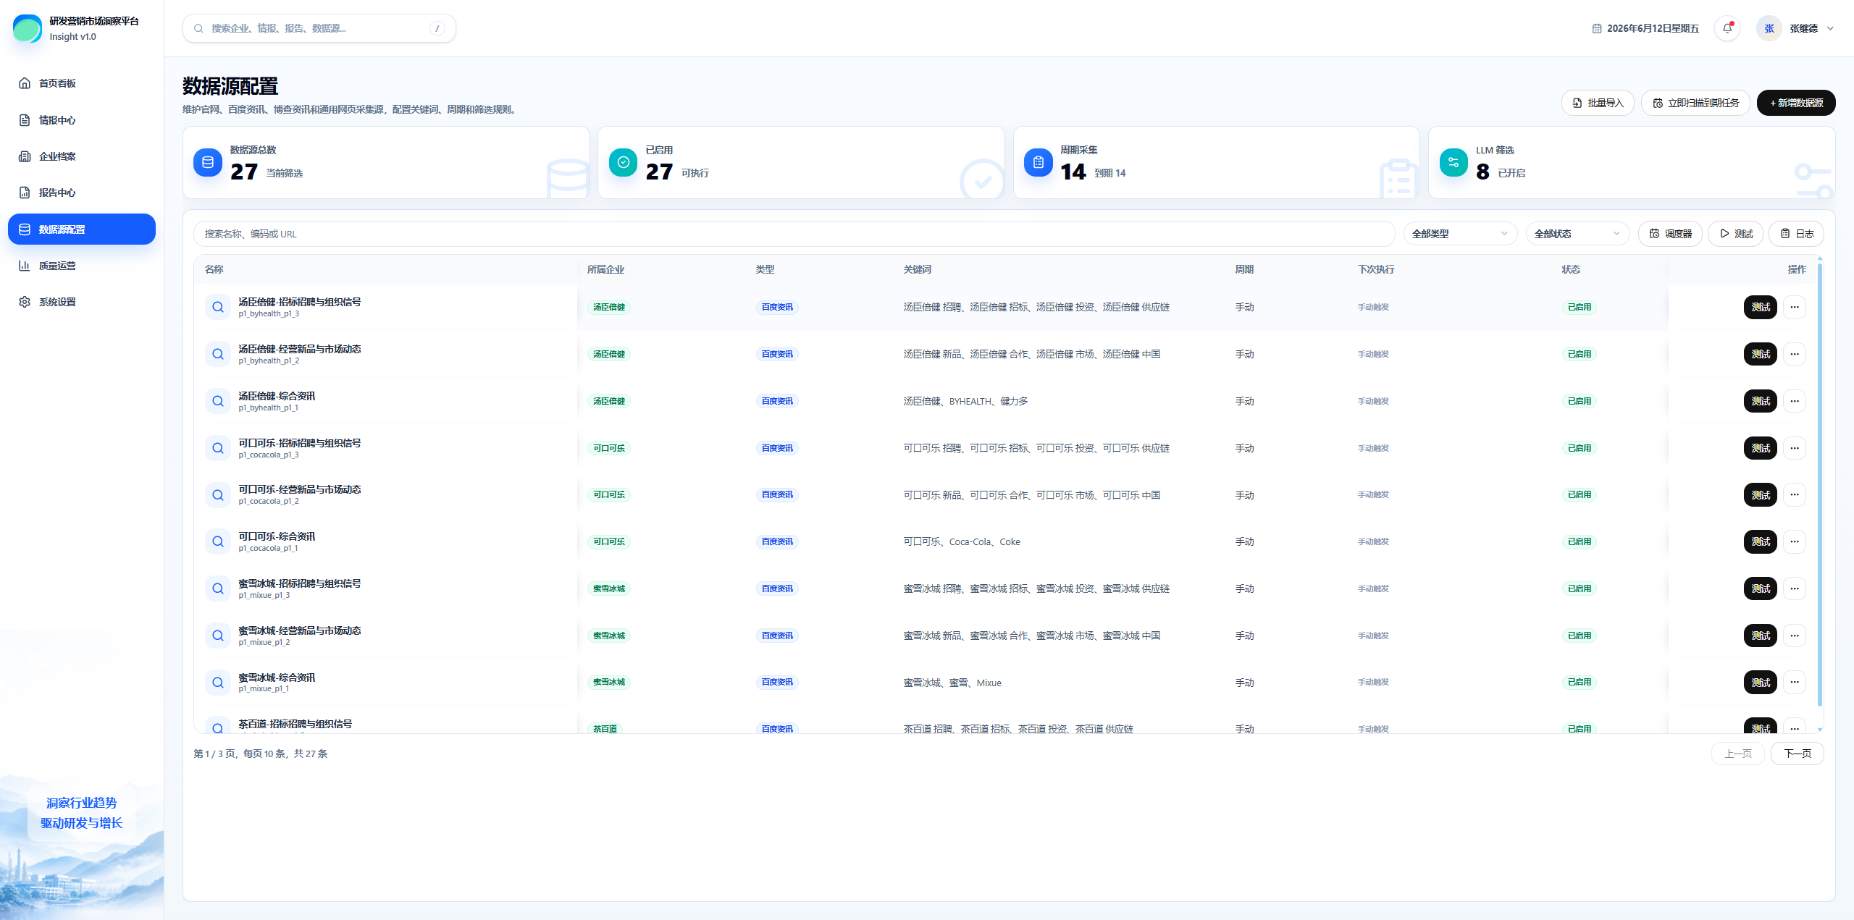
图 4：新增数据源
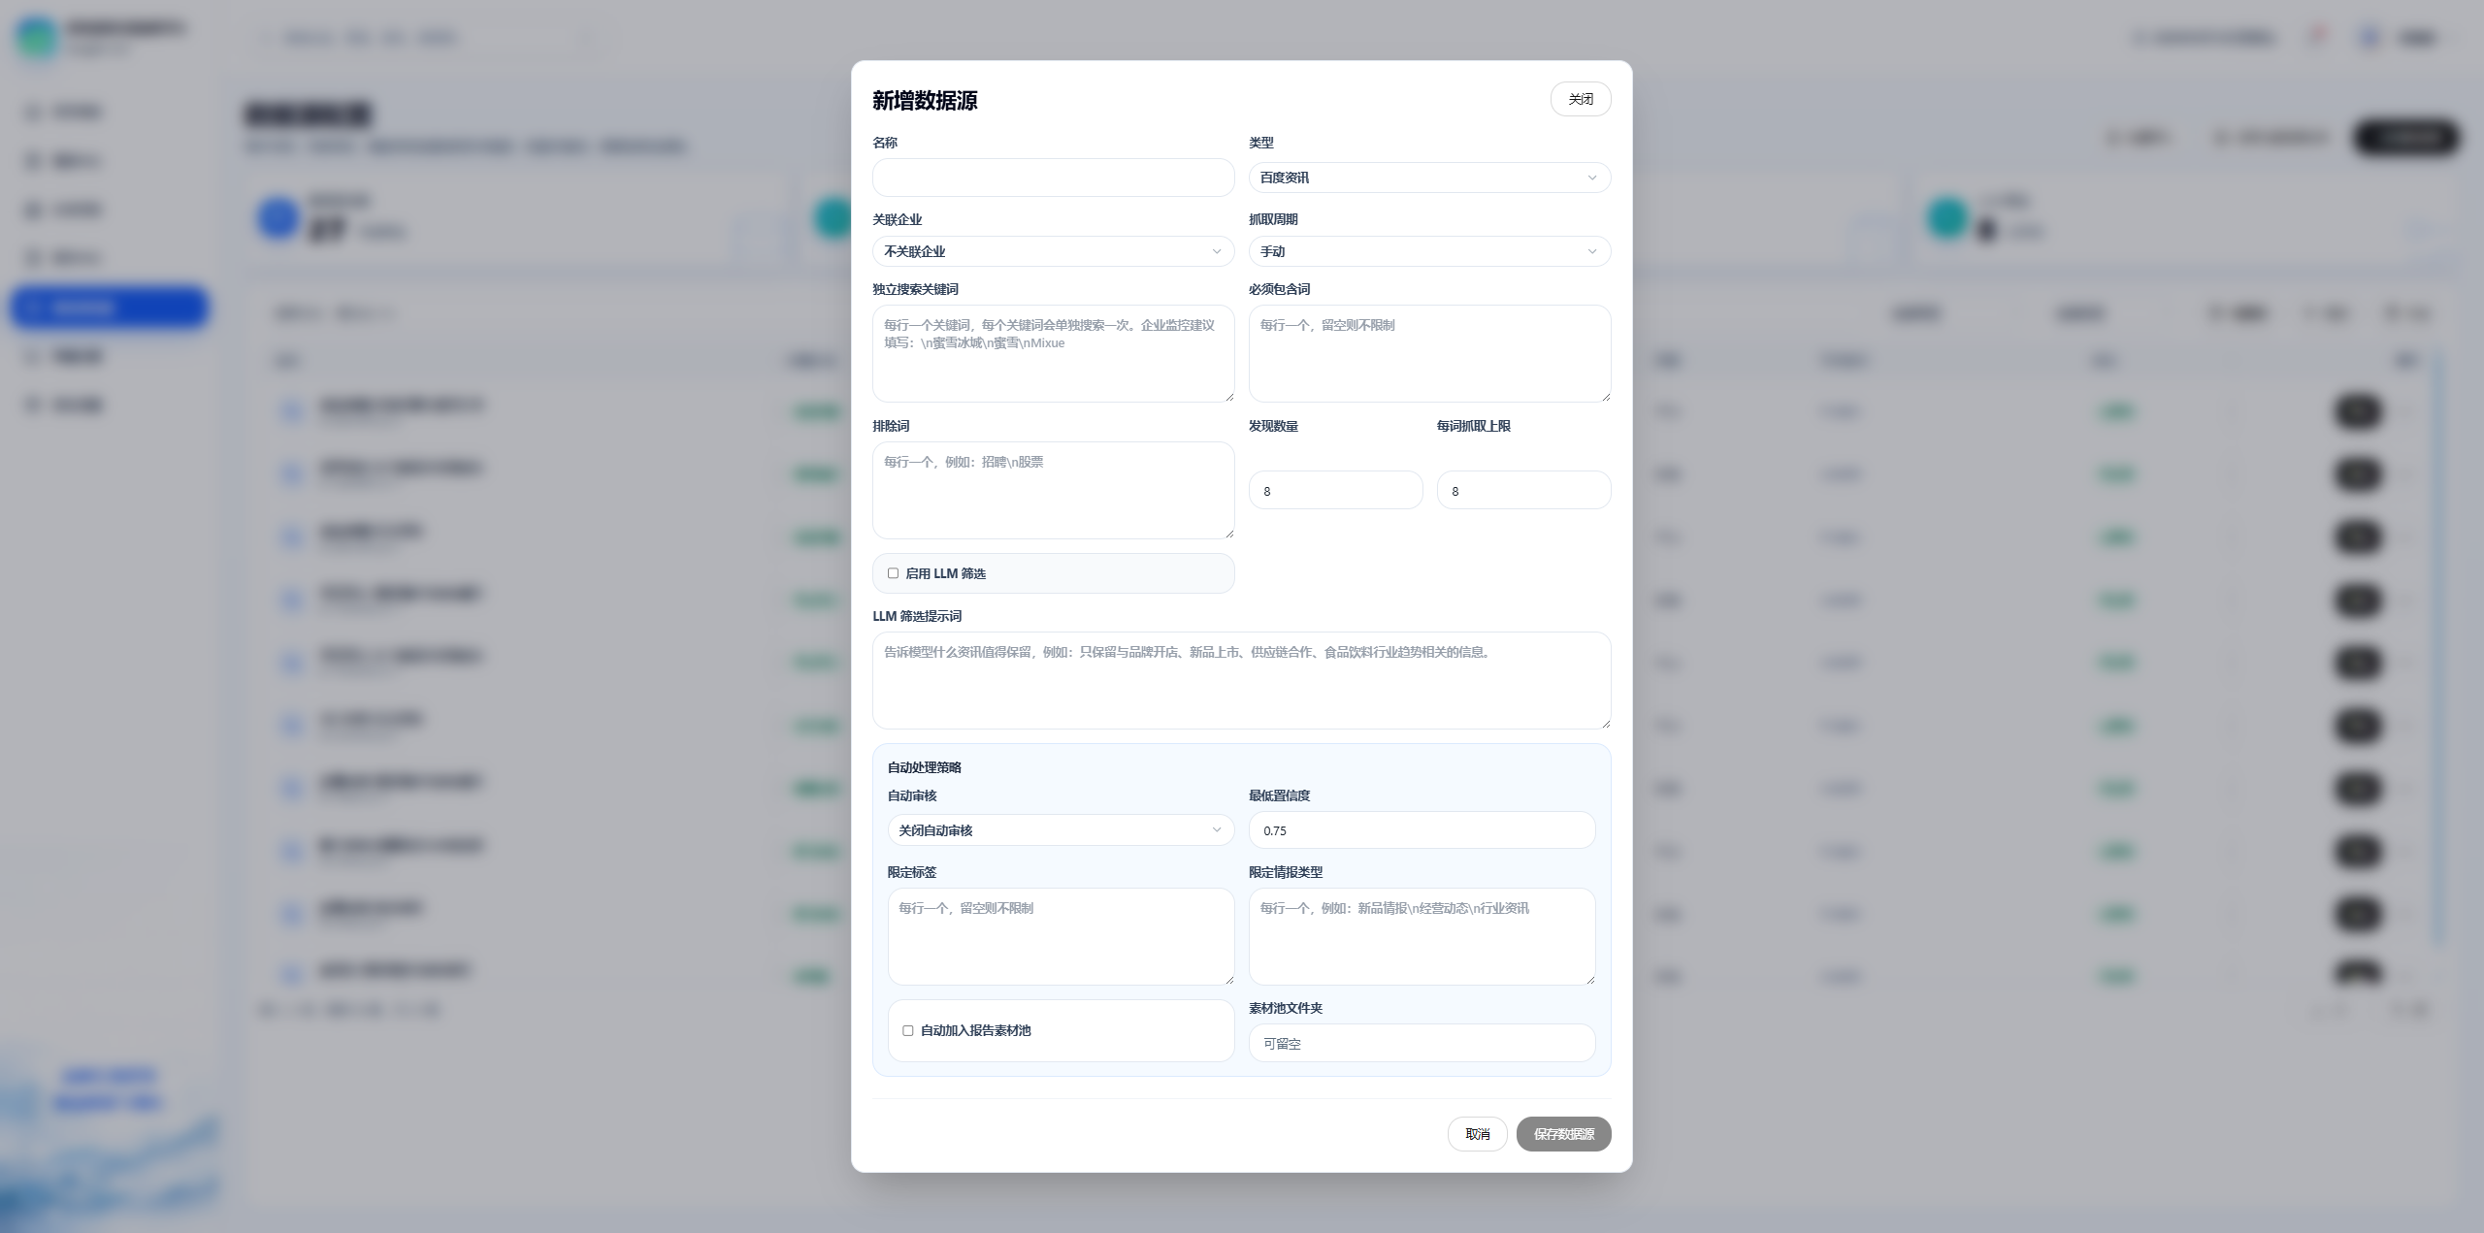

6.2 编辑、启停和删除
- 在数据源列表中找到目标数据源。
- 点击“编辑”可调整名称、关键词、周期、筛选规则和可见范围。
- 点击“启用”或“停用”控制是否参与采集和调度。
- 点击“加入下一轮调度”可让该数据源进入下一次周期扫描。
- 删除前应确认该数据源不再承担正式采集任务，并确认历史情报仍能保留必要来源信息。

6.3 测试数据源
- 在数据源列表中选中目标数据源。
- 点击“测试”打开测试侧栏。
- 如需临时调整关键词，可填写临时覆盖关键词。
- 点击“测试当前数据源”。
- 查看发现数、抓取数和候选数。
- 如产生候选情报，可点击“查看该数据源候选情报”进入候选审核。
- 如测试失败，先查看错误提示和执行日志，再调整关键词、URL、来源类型或采集频率。

6.4 批量导入数据源
- 点击“批量导入”。
- 按页面要求填写或粘贴数据源配置。
- 提交导入后，先抽样测试重点数据源。
- 质量稳定后，再开启较高频率的周期采集。

6.5 调度器和执行日志
- 点击“调度器”查看后台周期采集状态、扫描间隔、最近扫描时间和任务日志。
- 点击“立即扫描到期任务”可手动触发到期数据源扫描。
- 点击“日志”查看最近执行记录。
- 日志中重点关注状态、开始时间、结束时间、发现数、抓取数、候选数和失败原因。

7. 情报中心维护
情报中心包含“正式情报”和“候选审核”。正式情报用于检索、企业档案聚合和报告生成；候选审核用于入库前筛选。

7.1 查看正式情报
- 进入“情报中心”。
- 确认当前位于“正式情报”页签。
- 在关键词中输入标题、摘要或主题关键词。
- 可按主题类型、情报类型、来源或数据源继续筛选。
- 点击情报标题进入详情。
- 对适合报告引用的情报，点击“加入报告素材”。
图 5：情报中心 - 正式情报
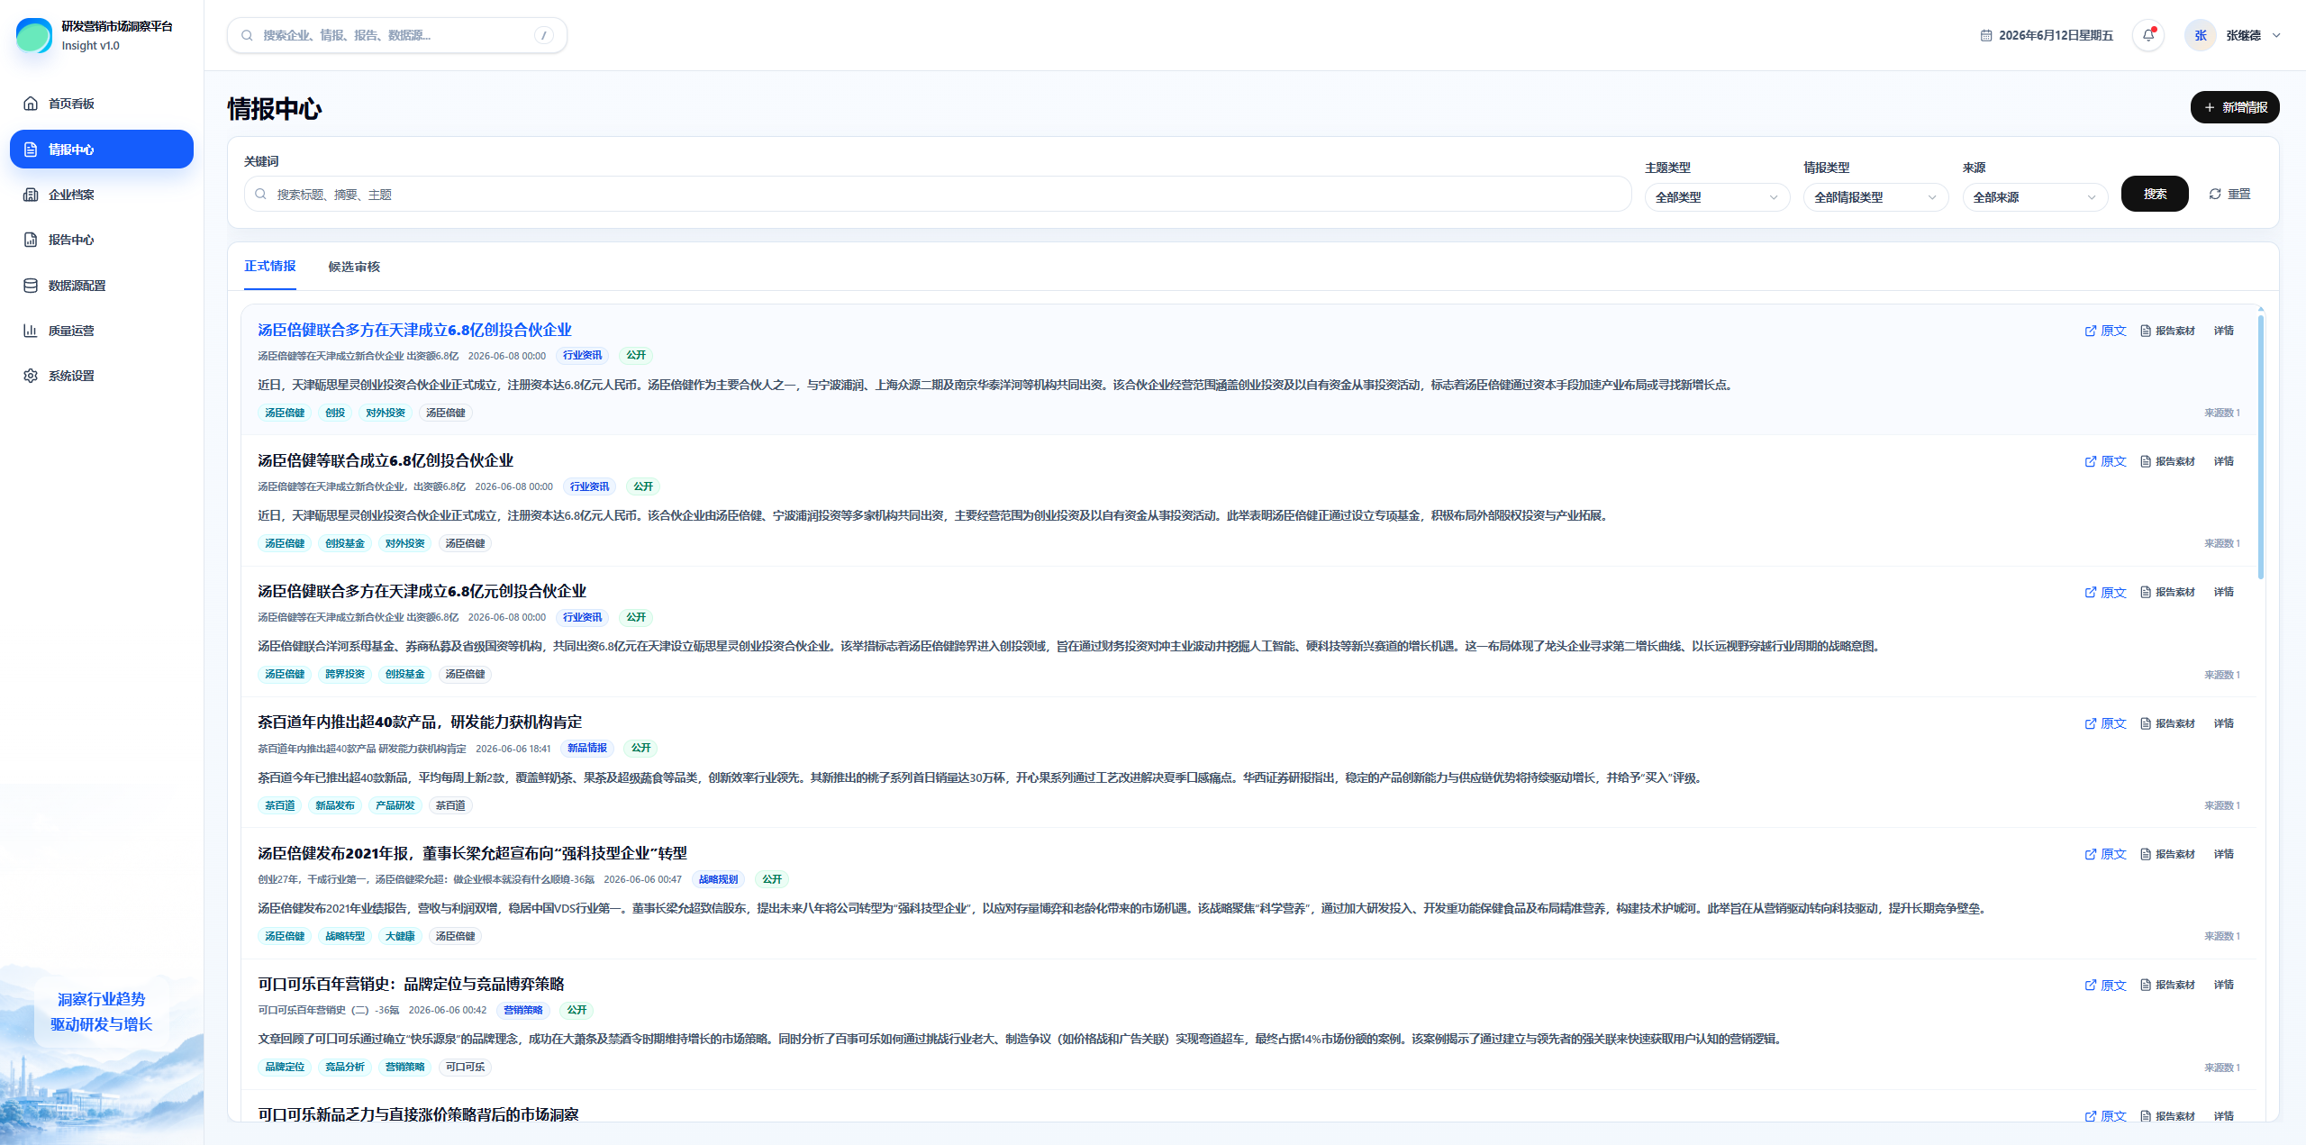

7.2 审核候选情报
- 切换到“候选审核”页签。
- 阅读候选标题、摘要、来源、质量分、质量问题和系统建议。
- 点击“通过”，候选会转为正式情报。
- 点击“驳回”，用于处理明显无关或不适合入库的内容。
- 点击“忽略”，用于处理重复、低价值或暂不处理内容。
- 审核后应抽查正式情报中的摘要、来源和标签是否准确。

7.3 维护正式情报详情
- 打开正式情报详情。
- 阅读标题、来源、发布时间、主题、信息类型、摘要和正文。
- 点击“编辑情报”维护标题、摘要、正文、类型、重要性和可见性。
- 点击“补充来源”维护来源标题、来源类型、来源 URL、发布时间或内容摘录。
- 点击“权限”维护查看、编辑或拥有者规则。
- 点击“收藏”“稍后看”或“报告素材”完成个人和报告场景标记。
图 6：情报详情
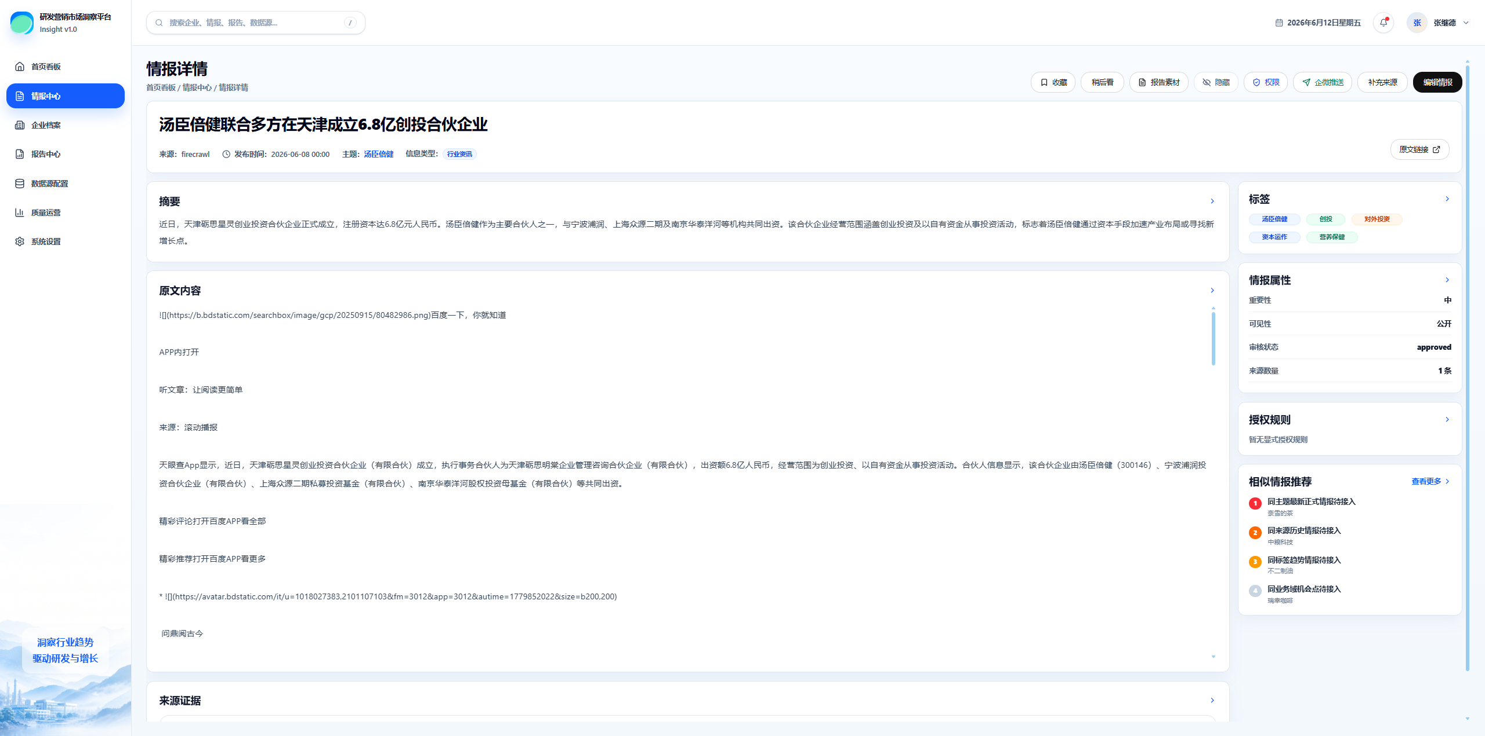

7.4 人工新增情报
- 在情报中心点击“新增情报”。
- 填写标题、摘要、正文、主题类型、情报类型、重要性和可见范围。
- 填写来源 URL、来源标题或内容摘录，保证证据可追溯。
- 保存后，在正式情报列表中复核展示效果。
人工新增情报至少应包含标题、摘要、正文和来源信息。缺少来源证据的内容不建议直接用于正式报告交付。
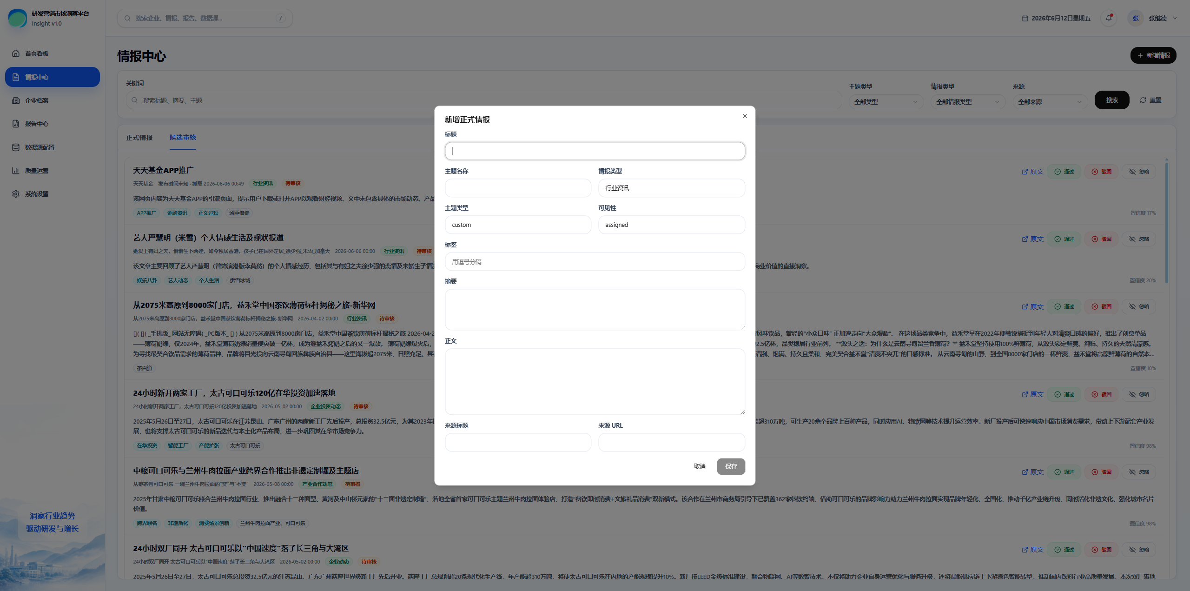

8. 报告中心维护
报告中心用于从正式情报和报告素材池生成周报、客户跟进报告和专项分析报告。

8.1 生成报告
- 进入“报告中心”。
- 选择报告模板。
- 填写报告类型和报告对象。
- 选择素材池，默认可使用“默认报告素材”。
- 设置素材上限。
- 如需缩小范围，可按数据源选材。
- 在生成要求中写明报告侧重点，例如“突出研发机会、客户新品和销售跟进线索”。
- 点击“生成报告”。
- 生成成功后，在报告历史中打开新报告。
图 7：报告中心
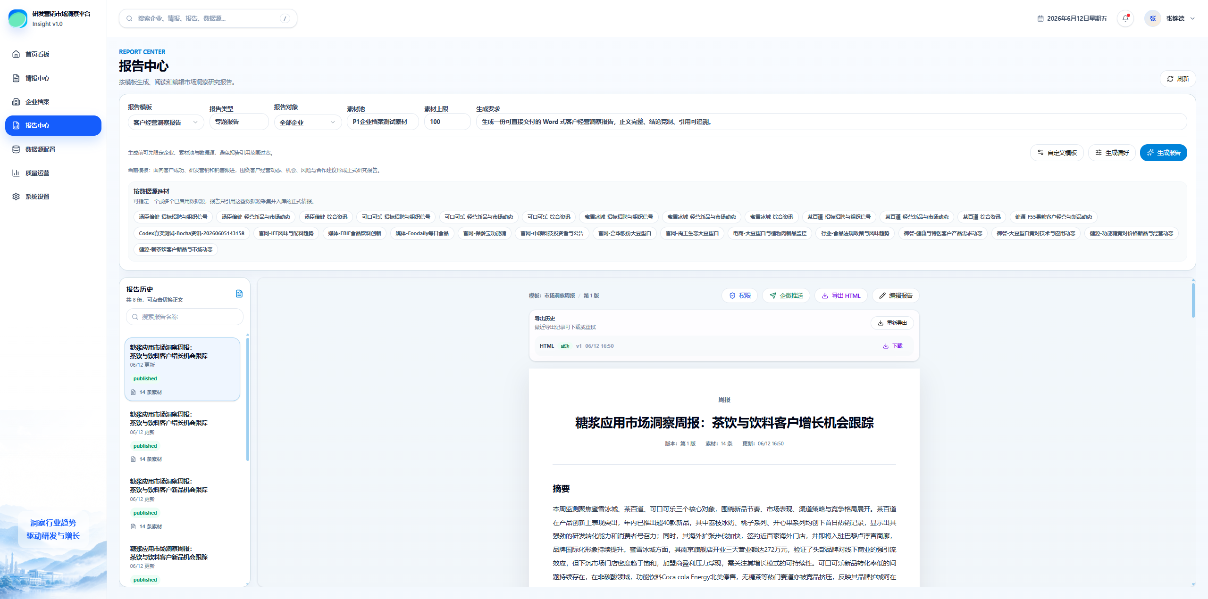

8.2 复核和编辑报告
- 在报告历史中打开目标报告。
- 阅读摘要、关键发现、机会、风险和引用来源。
- 检查报告是否覆盖目标客户、目标产品和销售可用信息。
- 如报告泛泛，应返回情报中心补充更高价值素材，或在生成要求中明确报告对象、场景和筛选范围。
- 如需人工修订，在正文编辑区调整内容。
- 点击“保存版本”保留人工编辑记录。

8.3 导出 HTML
- 打开目标报告。
- 点击“导出 HTML”。
- 导出成功后，打开 HTML 链接检查排版、证据和跳转。
- 对外发送时，链接应使用局域网 IP 或正式域名，不使用 `localhost`。
- 如导出失败，可在导出历史中查看原因并重试。

8.4 维护报告模板
- 点击“自定义模板”进入模板管理。
- 选择系统模板或市场模板并应用。
- 可复制市场模板为个人模板后再调整。
- 维护模板名称、说明、报告类型、默认提示词和章节结构。
- 可上传 `.docx` 或 `.xlsx` 模板用于解析结构和生成约束。
- 发布到模板市场前，应确认模板适用范围、章节命名和权限规则。

8.5 维护生成偏好
- 点击“生成偏好”。
- 保存常用默认模板、报告类型、素材池、素材上限和生成要求。
- 保存后，下次生成报告时可自动带出常用配置。

9. 企业微信推送
企业微信推送用于把报告或情报通知到指定人员。当前阶段应先确认推送记录、链接可访问性和账号映射。

9.1 推送前检查
- 当前账号有目标报告或情报的查看权限。
- 接收人账号存在，且平台用户工号与企业微信账号映射一致。
- 报告链接使用局域网 IP 或正式域名，不使用 `localhost`。
- 报告权限设置为接收人可访问，或测试场景已明确使用公开链接。
- 推送卡片只展示标题、简介和“查看详情”，不展示内部调试文字、证据 ID 或生成过程。

9.2 发起推送
- 打开目标报告或情报详情。
- 点击“企微推送”。
- 填写推送标题。标题应明确报告主题，例如“市场洞察周报：茶饮与饮料客户增长机会跟踪”。
- 填写简介。简介应概括本期重点，例如新品、渠道、客户动态和销售机会。
- 填写接收人工号或选择接收范围。
- 提交推送。
- 推送后检查推送记录状态和企业微信接收效果。
图 8：企微推送窗口
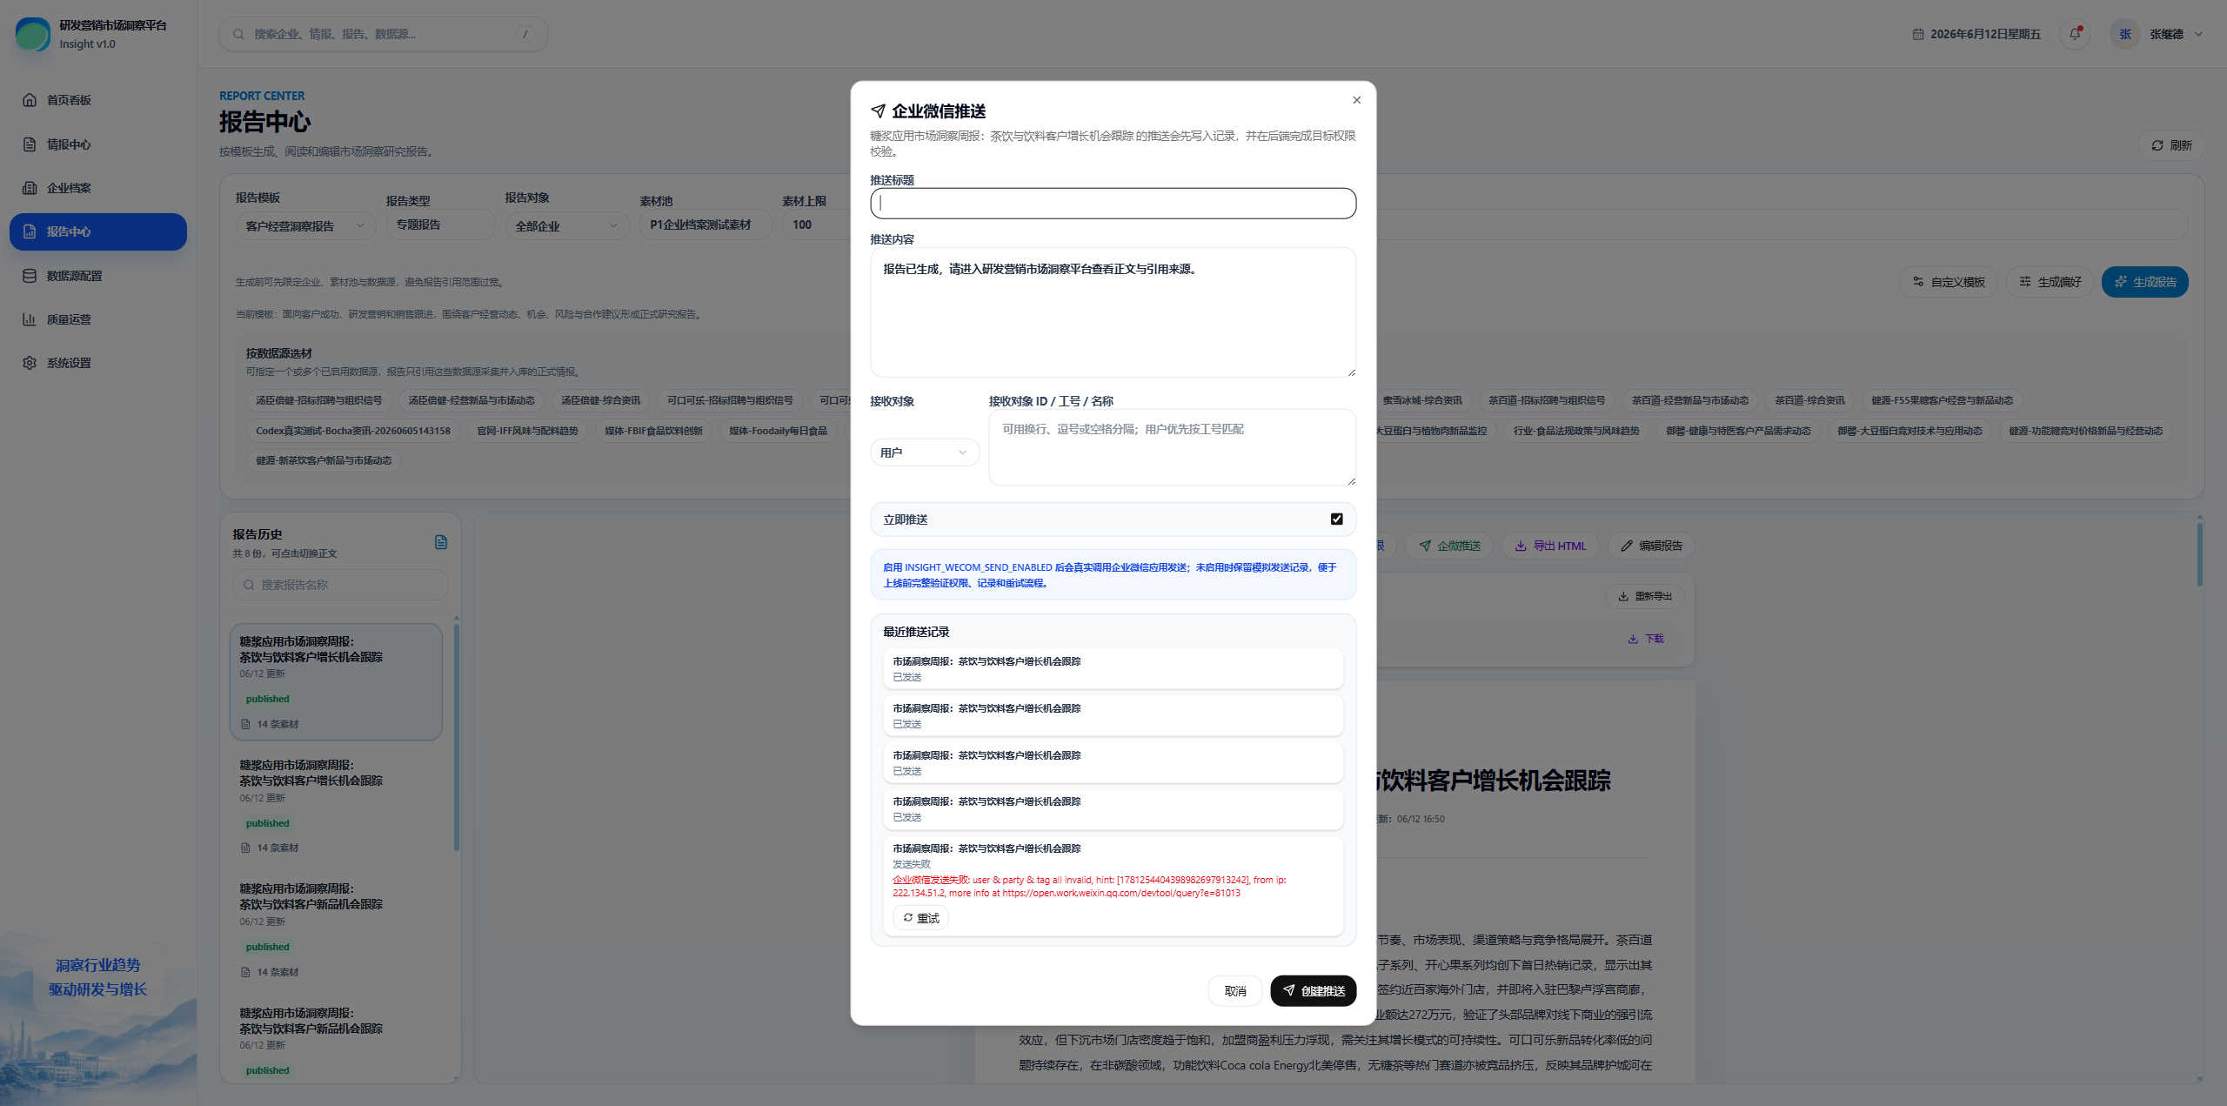
图 9：企业微信接收效果
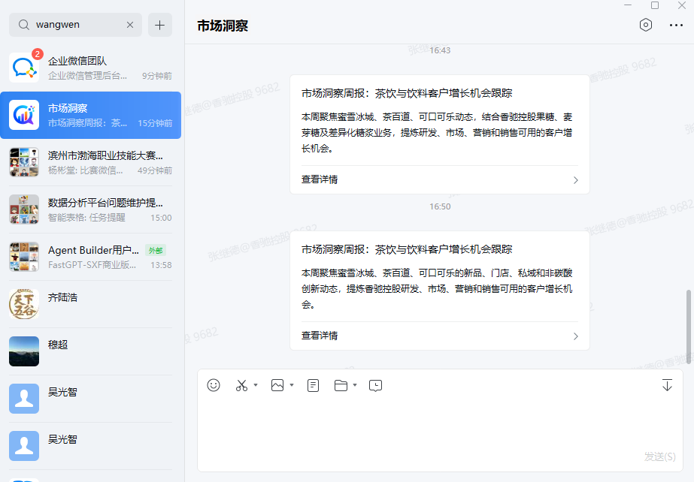

10. 系统设置与字典维护
系统设置用于查看配置健康状态和维护业务字典。普通业务用户只需关注与数据可用性、推送和标签相关的项目。

10.1 查看配置状态
- 进入“系统设置”。
- 查看采集、调度、推送、报告和登录配置状态。
- 如配置显示未启用或需关注，联系管理员确认环境变量、服务状态或账号映射。
- 敏感配置只显示是否已配置，不显示明文。

10.2 维护标签字典
- 在“标签字典”中输入标签名称。
- 选择标签类型，例如业务标签、主题标签、风险标签或产品标签。
- 点击“新增”。
- 对已有标签可执行编辑或禁用。
- 禁用标签不会删除历史情报，只会阻止后续作为启用标签继续使用。

10.3 查看情报类型字典
情报类型字典用于统一筛选、展示和报告约束。页面展示类型名称、编码、说明和使用量。如需新增或调整情报类型，应先完成业务口径确认，再按变更流程处理。
图 10：系统设置
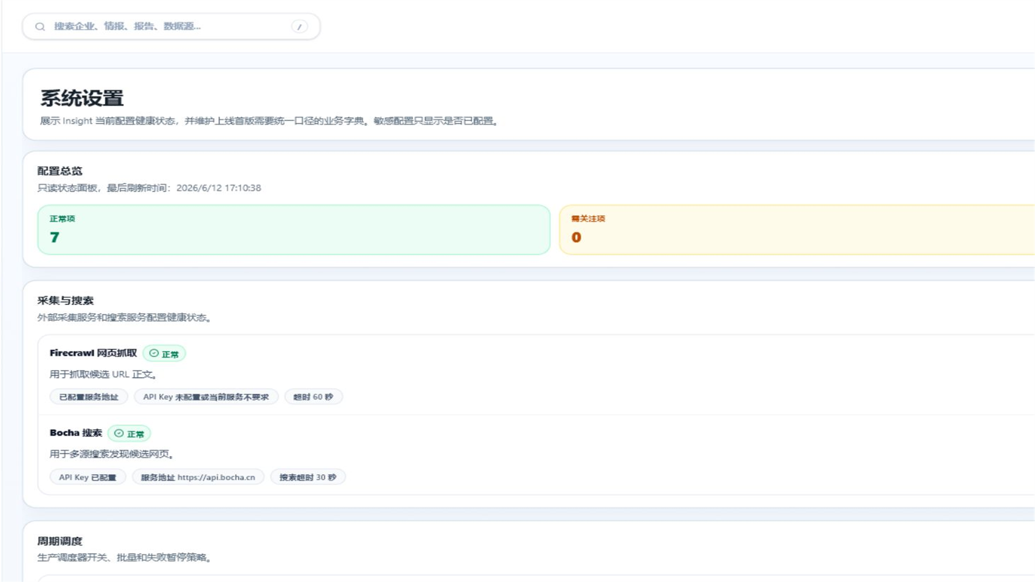

11. 权限与数据可见性
市场洞察平台的权限过滤在后端完成，前端隐藏不作为权限边界。
常见可见范围包括：
- 公开或全员可见。
- 仅拥有者可见。
- 指定用户可见。
- 指定角色可见。
- 指定部门可见。
常见权限级别包括：
- 查看：可阅读列表和详情。
- 编辑：可修改内容、审核候选或维护配置。
- 拥有者：可维护权限和执行高风险操作。
维护建议：
- 企业、数据源、情报、报告和模板应分别复核权限。
- 报告推送前，应确认报告本身和引用情报均不包含越权内容。
- 排查“看不到数据”时，优先检查用户所属部门、角色和显式授权规则。

